Zgodovina 9. razred:
Učenci do konca tedna mi ponovno slikajte zapise v zvezku, ki jih boste naredili in mi pošljite na mail.
maja.grbec-svajncer@guest.arnes.si

II. SVETOVNA VOJNA IN SLOVENCI

APRILSKA VOJNA učb. Str 125

Spomnimo se Hitlerja in Mussolinija, ki sta se že l. 1936 povezala in sklenila pogodbo OS-RIM-BERLIN. V tej pogodbi sta si razdelila ozemlja v Evropi, ki naj bi prišla pod oblast Italije ali Nemčije. Slovensko ozemlje je bilo vključeno v Kraljevino Jugoslavijo. Jugoslovanske oblasti so 25. marca 1941 na Dunaju podpisale pristop k trojnemu paktu-silam osi. Ampak množice po vsej Jugoslaviji se s tem niso strinjale in vrstile so se demonstracije. Ker so se dogajali nemiri se je Hitler odločil, da bo napadel Jugoslavijo, četudi ta ni izstopila iz trojnega pakta.
Zgodaj zjutraj 6. aprila. 1941 so nemška letala brez vojne napovedi napadla Jugoslavijo. Iz okoliških držav so vdrle vojske Nemčije, Italije, Madžarske in Bolgarije. 17. aprila je Jugoslavija brezpogojno kapitulirala.
Slovensko ozemlje so zasedli Nemci, Italijani in Madžari. Vse modro označeno prepiši v zvezek.
Napiši predele Slovenije, ki jih je zasedla posamezna država. Učb. str. 125

Odnos okupatorjev do Slovencev
Okupatorji so želeli Slovence kot narod uničiti. Poslužili so se izjemno ostrih raznarodovalnih ukrepov.
Napiši ukrepe, ki so se jih posluževali okupatorji. Nemci, Italijani in Madžari Učb. Str. 127,128

Odpor proti okupatorju:
Levo usmerjene politične skupine so zahtevale čimprejšnji odpor proti okupatorju.
Kmalu bodo prvomajske počitnice in takrat se bomo 27.aprila spomnili začetkov tega upora proti okupatorju. Zapiši na podlagi posnetka kaj se je takrat zgodilo.

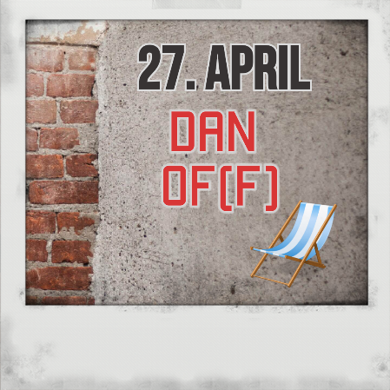

https://otroski.rtvslo.si/infodrom/prispevek/1780

Med prvomajskimi počitnicami bo tudi praznik 1. maj, ki nima nobene veze z II. Svetovno vojno. Poglej posnetek in zapiši, zakaj obeležujemo praznik 1. maj.

https://www.youtube.com/watch?v=qqg6-lt4IpM&t=8s

